**Маршрут выходного дня**

**для детей дошкольного возраста и их родителей**

**"По местам памяти героев, погибших во время войны"**

**События прошлого века уходят все дальше в историю, и услышать о Великой Отечественной войне из первых уст сейчас почти невозможно. Подвиги прошлого живут благодаря воспоминаниям. Если не передавать историю своим детям, Великая Отечественная война останется на страницах книг как исторический факт, и не более. Мамы и папы стараются всесторонне развивать детей до школы, давая им знания в самых разных областях. Нельзя забывать про взращивание патриотизма. Детям интересно будет узнать о стране, о войне, о подвигах, благодаря которым мы сейчас живем. Родители, бабушки, дедушки, педагоги детских садов должны посвящать детей в эту тему, воспитывать в них любовь к Родине, прививать знание истории с малых лет.**

*В память о героях, погибших во время войны мы приглашаем посетить самые героические места нашего города и страны!*

|  |  |
| --- | --- |
| **Наименование  памятника** | **Местонахождение,**  **нитка маршрута,**  **краткая информация** |
| 1.Памятник освободителям города  T-62_Зельва040610, Зельва | г.п.Зельва, ул.Пушкина |
| 2.Памятник-монумент  В память о героизме защитников поселка и всех земляков, павших в боях за освобождение Родины, – огромная 17,5-метровая стела. Здесь проходят торжественные митинги.  IMG_4315.jpg | г.п.Зельва |
| 3. Памятный знак в честь воинов Красной Армии, которые в конце июня 1941 года под командованием генерала Карбышева вели оборонительные бои около реки Зельвянка  http://turismplus.ru/wp-content/uploads/2016/03/Pamyatnyiy-znak-na-meste-boya-na-reke-Zelvyanka-4-800x600.jpg | г.п.Зельва |
| 4. Братская могила  Четырехгранный обелиск с пятиконечной звездой. На обелиске закреплена мраморная мемориальная плита с надписью «Вечная память и слава павшим за Родину» и фамилиями погибших. Перед обелиском устроена цветочная клумба. Территория выложена тротуарной плиткой и ограждена с трёх сторон железобетонным забором. | г.п.Зельва, ул. Булака |
| 5. Братская могила советских воинов, погибших в июне 1941 года (захоронено 406 человек) | д.Сынковичи, Зельвенского района |
| 6. Могила жертв фашизма – жителей еврейской национальности,  расстрелянных в июне 1942 года (захоронено более 2700 человек**)** | д.Алексичи, Зельвенского района |
| 7. Могила жертв фашизма – мирных жителей, расстрелянных в декабре 1942 года за связь с партизанами (захоронено 386 человек)  C:\Users\Seven\Desktop\ЗАБОР ЗЕМЛИ\ГОЛЫНКОВСКИЙ СЕЛЬСОВЕТ\5976 Г\IMG_8644.JPG | аг. Голынка, Зельвенского района |

**МАРШРУТ ВЫХОДНОГО ДНЯ ДЛЯ ДЕТЕЙ ДОШКОЛЬНОГО ВОЗРАСТА И ИХ РОДИТЕЛЕЙ ПО ПАМЯТНЫМ МЕСТАМ ВЕЛИКОЙ ОТЕЧЕСТВЕННОЙ ВОЙНЫ БЕЛАРУСИ**

|  |  |  |  |
| --- | --- | --- | --- |
| **Мемориальный комплекс "Хатынь"** | **1** | **Государственный мемориальный комплекс «Хатынь» расположен на территории Логойского района.**  **На 54 километре шоссе Минск — Витебск (М3) установлен указатель «Хатынь».**  **Проехав 5 километров, вы окажетесь на территории Государственного мемориального комплекса «Хатынь».** | |
| **Мемориальный комплекс «Тростинец»** | **C:\Users\User\Desktop\download.jpg** | | **г. Минск, ул. Селицкого,** |
| **Мемориальный  комплекс "Масюковщина"** | **C:\Users\User\Desktop\765-399_bgblur_14449374905581.jpg** | | **г.Минск, Фрунзенский  район** |

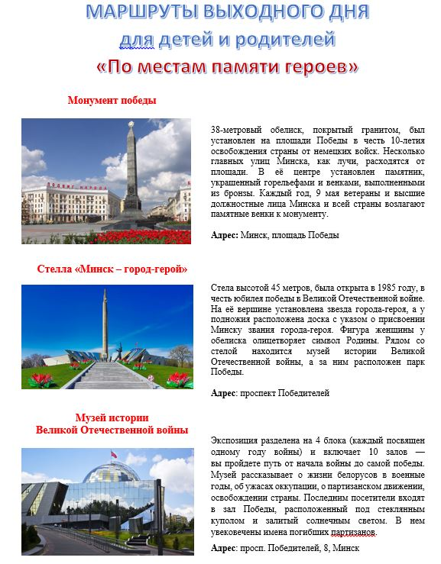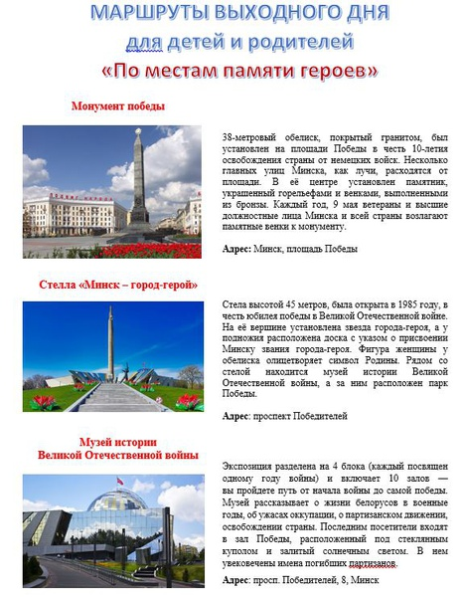

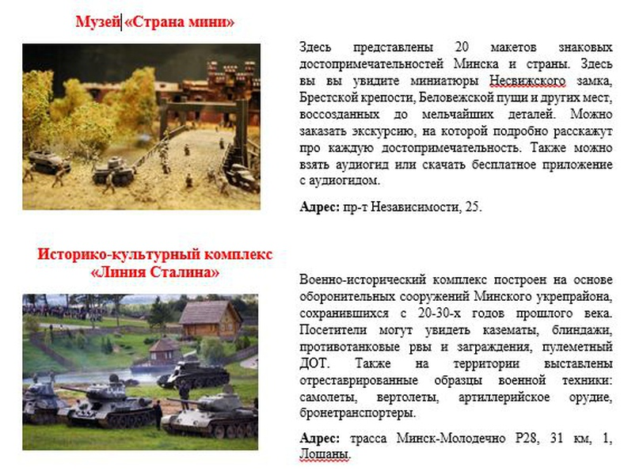

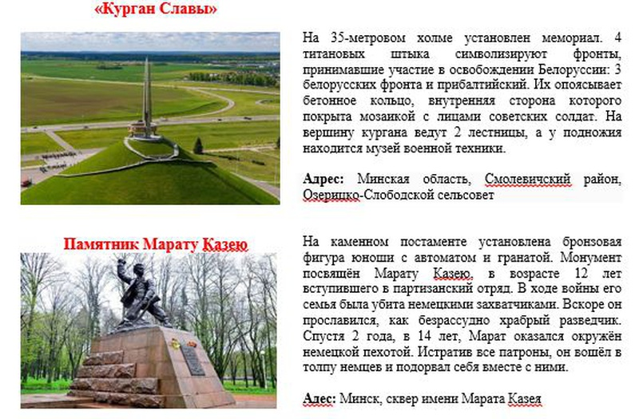

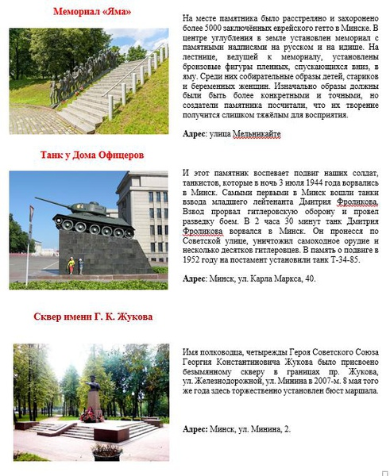

***Вашему вниманию мы будем предлагать и другие историчекие памятники Великой Отечественной войны, обновляя вкладку сайта новыми маршрутами.***